**游戏开发文档说明**

**目录**

1. **游戏名**
2. **游戏的基本架构**
3. **游戏的内容设计说明**
4. **游戏的特点**
5. **游戏的操作与运行**
6. **游戏名**

**游戏名称：flappy plane**

1. **游戏的基本架构**

游戏架构

背景+障碍物+音乐

空格躲避障碍物

游戏操作

游戏区域

1. **游戏的内容设计说明**

**定义游戏区域，游戏元素和障碍物坐标**

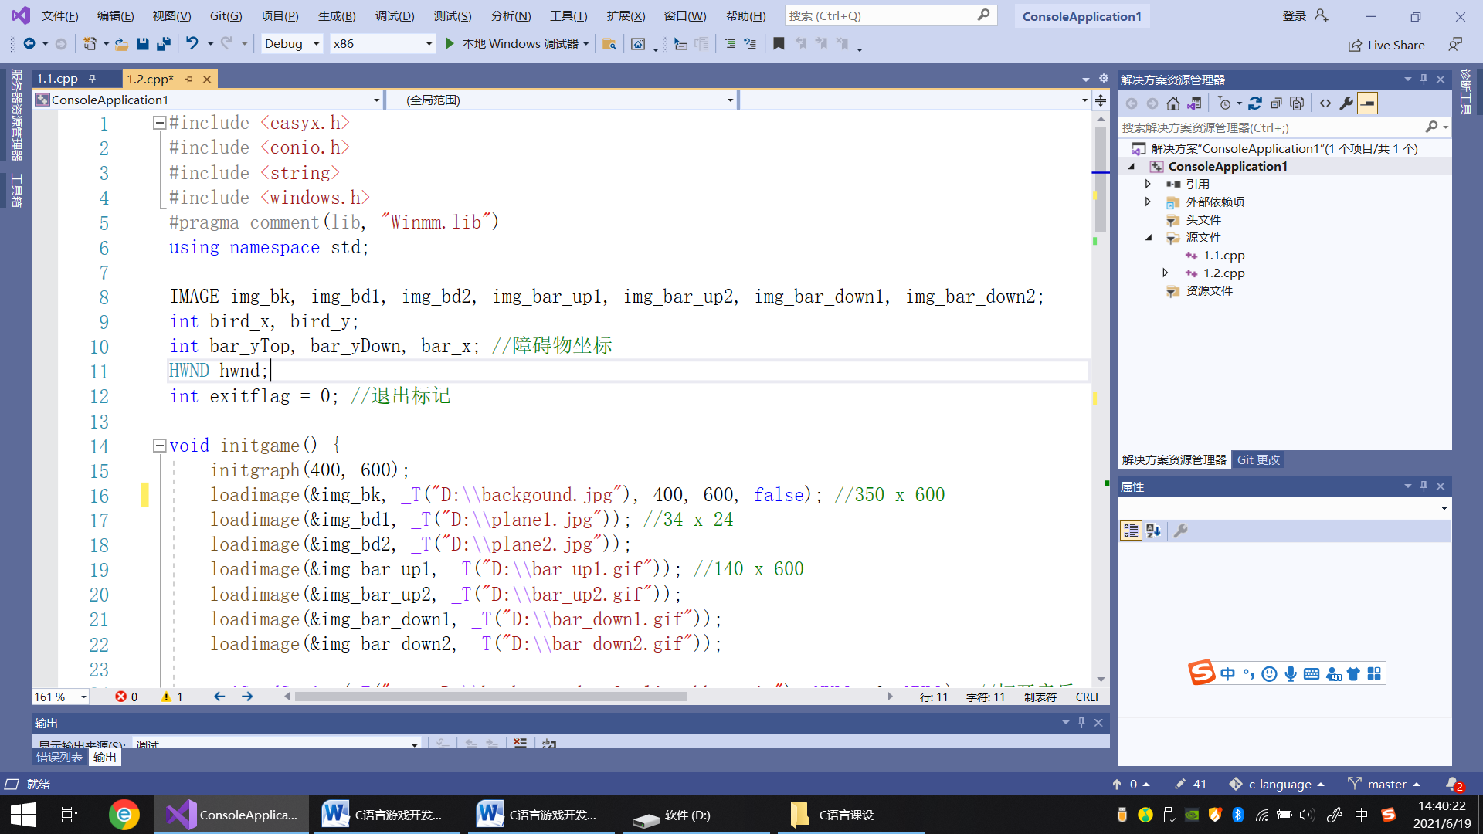

**初始化游戏背景，播放游戏音效**

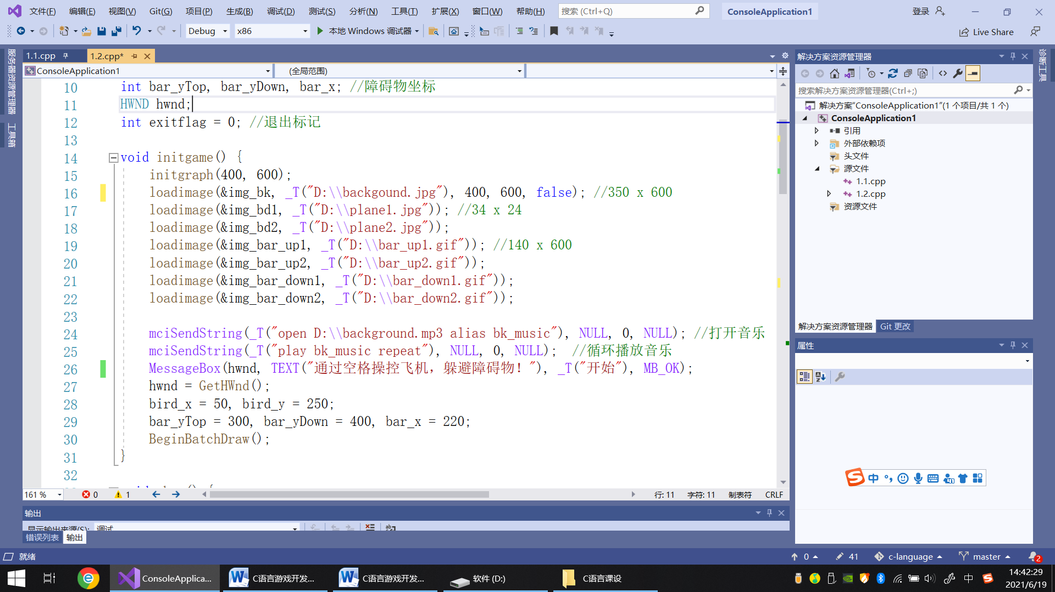

**绘制游戏背景，飞机和障碍物**

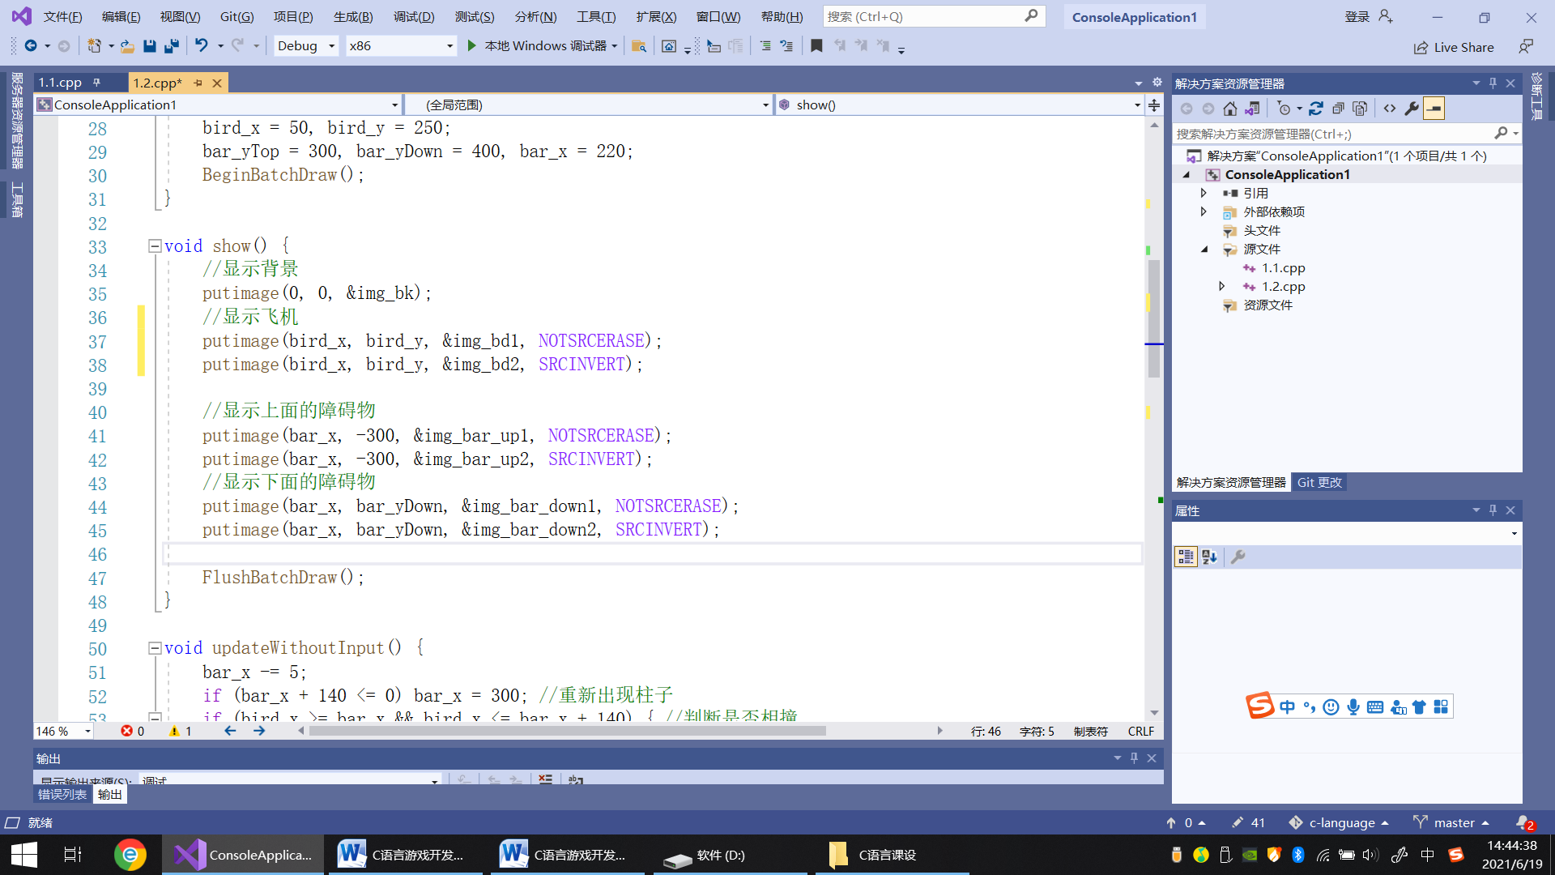

**游戏中障碍物的变化以及对游戏结束条件的判断**

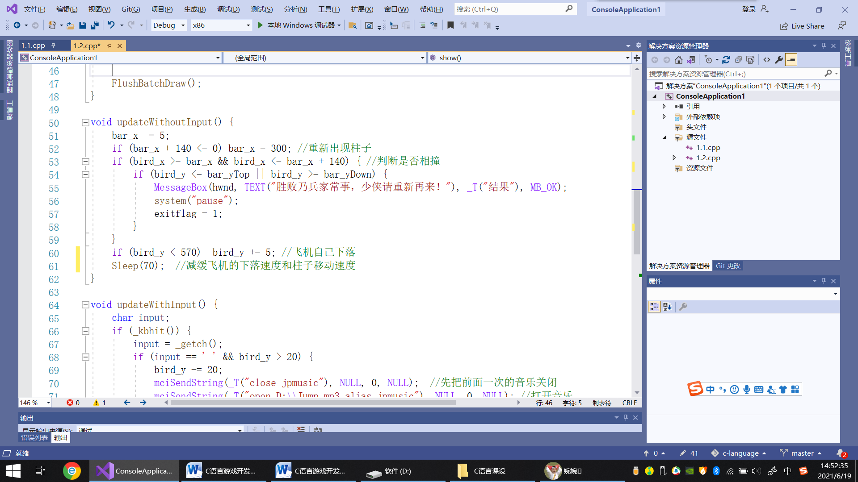

**获取玩家命令**

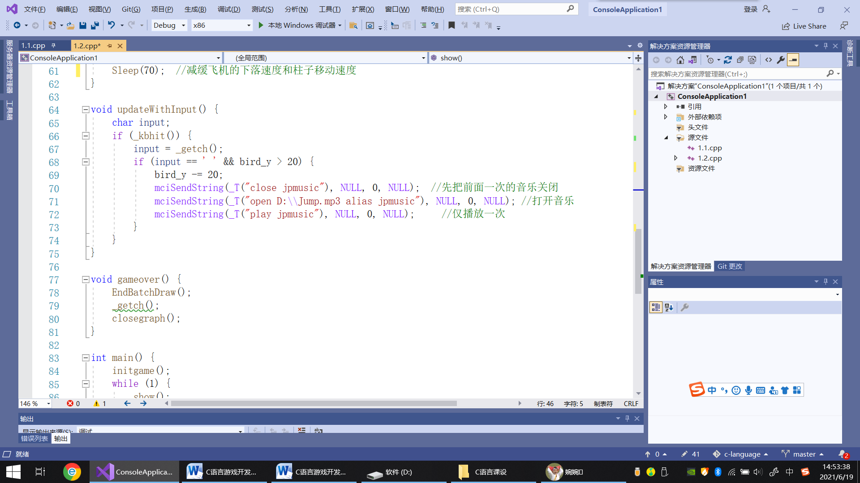

**主函数**

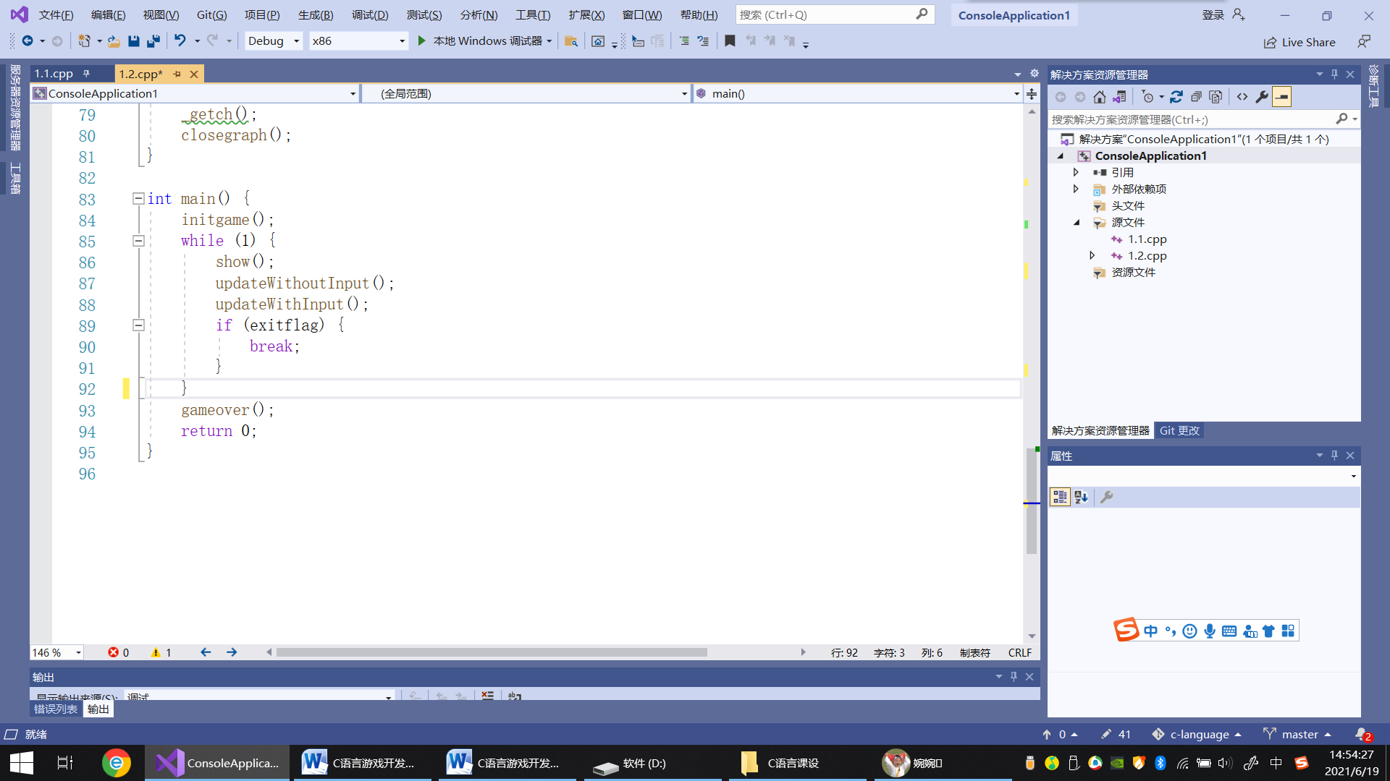

1. **游戏的特点**

**对flappy bird进行场景变换，游戏主体变为飞机，并对背景和音乐加以改进并添加游戏说明。飞机自由下落，玩家通过空格键使飞机上升，并穿过障碍物。**

1. **游戏的操作及运行**

**游戏开始前的游戏说明**

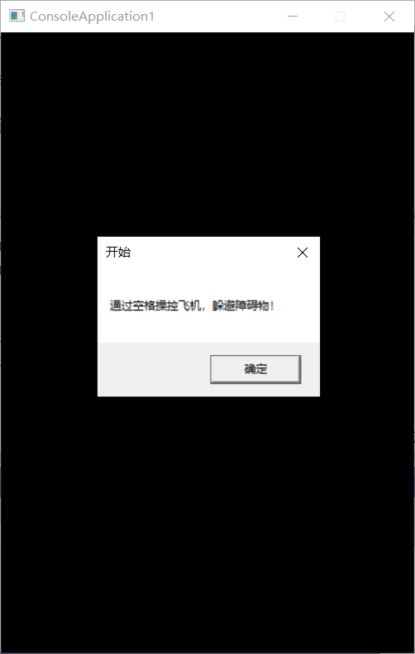

**游戏开始时：**

**通过空格操纵飞机**

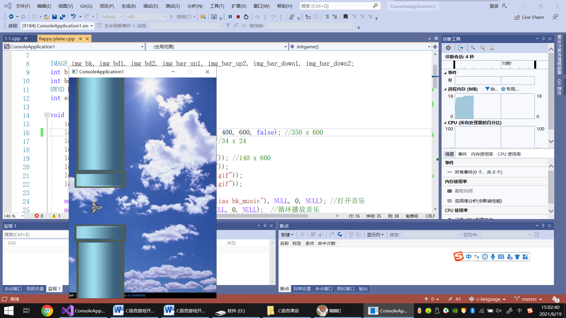

**碰到障碍物，游戏结束**

